上海工程技术大学专业学位研究生校外实践安全须知
1、专业学位研究生校外实践包括学校组织或培养方案所规定的工程实践、科研实践、生产实习等各类实践活动。
2、研究生校外实践需填写《上海工程技术大学专业学位研究生专业实践计划表》，经导师签字、学院审核备案后方可出行，凡未经申请自行校外实践的研究生，在校外实践期间发生的事故，责任由研究生本人承担。
3、参加校外专业实践的研究生，须由所在学院统一购买人身意外伤害保险。
4、研究生实践期间要注意人身财产安全，提高自我防范能力。自觉抵制有害信息，不参与非法活动。
5、研究生应主动接受安全教育。外出实践期间应尊重当地民俗和民风，遵守所在单位各项政策规定及相关管理制度。如因学生个人不遵守学校和实习单位安全规定、保密规定及其他规范性文件而产生的各类损害，由学生个人承担全部责任。
6、研究生实践应按既定计划进行，并主动与校内导师保持联系，保证每周至少沟通一次，及时向导师汇报学习和生活情况。
7、研究生实践期间如果发生人身意外伤害等突发事件，应及时向实践单位和所属学院报告。
8、本须知一式两份，学生本人、所在学院各留一份。

本人已仔细阅读《上海工程技术大学专业学位研究生校外实践安全须知》，完全理解并承诺严格遵守。

学生签字：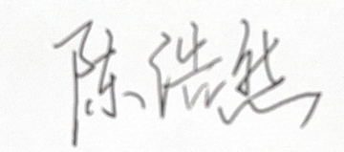
2025年6月24日

